Детское объединение технической направленности для детей от 5 до 7 лет «Код Да Винтик»

В 2018 году в детском саду № 24 «Солнышко» Городского округа Балашиха было создано детское объединение технической направленности «Код Да Винтик».
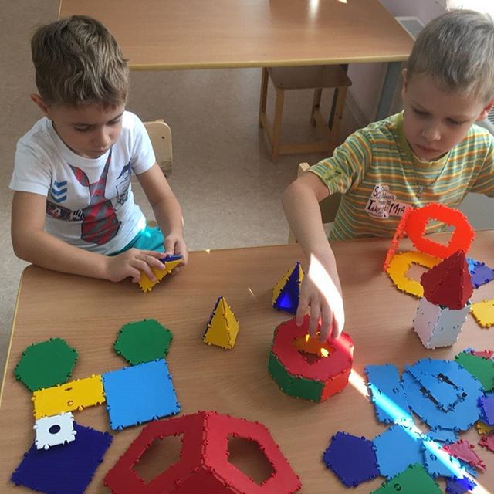
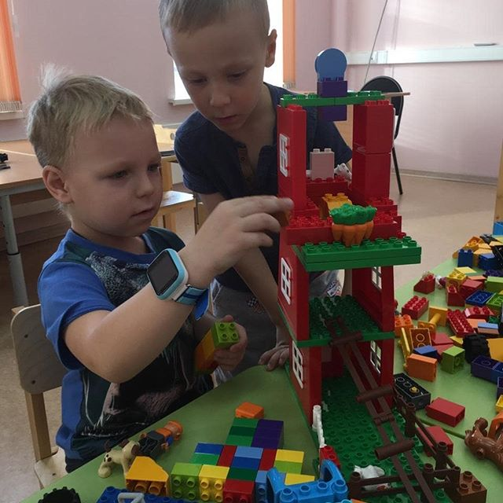
Детям предоставляется возможность конструировать из большого количества интересных конструкторов: сенсорные конструкторы HunaRobot, разновидовые и разновозрастные Lego конструкторы (Lego DUPLO, Lego WEDO, Lego Конструктор «Первые конструкции», Lego-Конструктор «Первые механизмы», Тематические Lego- конструкторы – аэропорт, муниципальный транспорт, ферма, дикие животные и др.), ТИКО конструкторы, ЙОХО-КУБ.
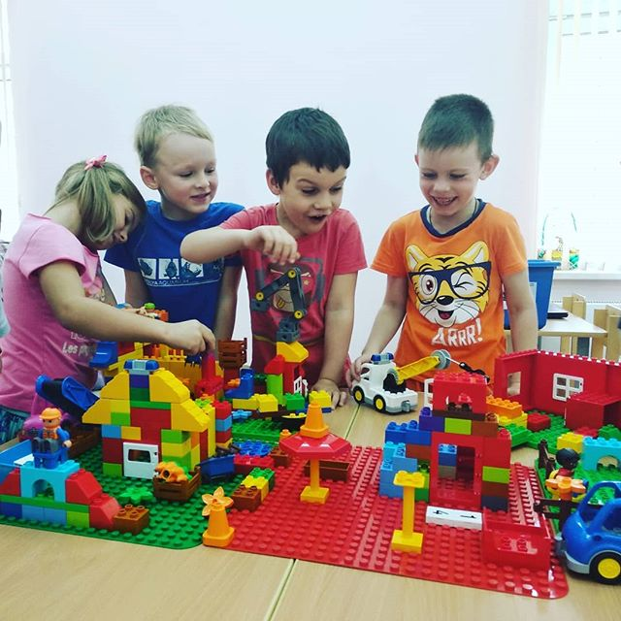
LEGO DUPLO-технология интересна тем, что она позволяет обеспечить единство воспитательных, развивающих и обучающих целей и задач процесса образования дошкольников, объединяет в себе элементы игры и экспериментирования. Игры с LEGO DUPLO выступают способом исследования и ориентации ребенка в реальном мире, пространстве и времени. LEGO-технология, претендует называться интерактивной педагогической технологией, так как стимулирует познавательную деятельность детей.
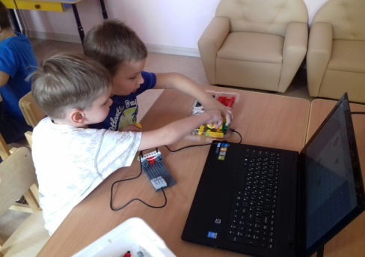
Детали DUPLO окрашены в яркие насыщенные цвета. Дети легко выучат их в игре. Кубики приятны на ощупь и легко скрепляются, они не разваливаются даже в условиях активной игры – даже новичок с удивлением и восторгом откроет в себе способности к созиданию. Кроме того, DUPLO – это мир, в котором присутствуют человечки, всевозможные животные, машины, мебель и т.д. Получив навыки конструирования LEGO DUPLO, дети легко могут перейти к более сложным и интересным конструкциям серии LEGO EDUCATION.
Дети с удовольствием и легко овладевают навыками работы с ноутбуком, интерактивным конструктором LegoEducationWeDo9580, быстро осваивая программное обеспечение к интерактивному конструктору.
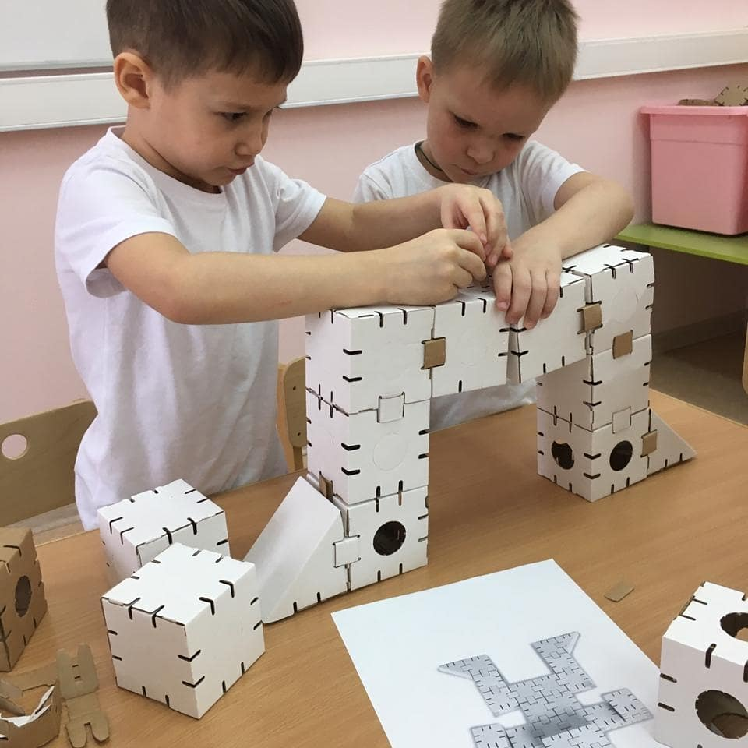
Конструирование и робототехника – это увлекательно и просто. Дети узнают новое об окружающем их мире, создавая и "оживляя" различные модели и конструкции. Это соответствует Федеральному образовательному стандарту, а методические материалы наборов уже "из коробки" готовы к использованию. У детей развиваются необходимые навыки: коммуникативные, навыки творческого мышления, командной работы. Конструктор и программное обеспечение предоставляет прекрасную возможность учиться ребенку на собственном опыте, что позволяет ДОУ поднять на более высокий уровень развитие познавательной активности дошкольников, а это – одна из составляющих успешности их дальнейшего обучения в школе.
Это отличное средство для борьбы с негативными эмоциями, стрессами, неуверенностью в себе, способствует развитию дисциплины, усидчивости, воображения и фантазии. Ведь каждое созданное на занятии творение уникально!
В апреле 2018 года детское объединение «Код Да Винтик» стали победителями муниципального фестиваля-конкурса по конструированию на тему «Наш любимый город».

Воспитатель, Тихонова Елена Анатольевна

